Q 1A)

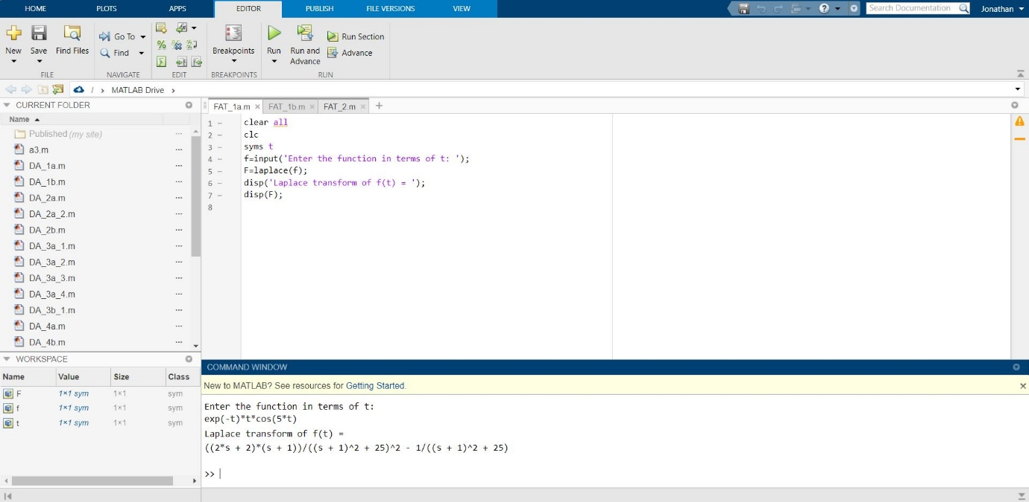

Q 1B)

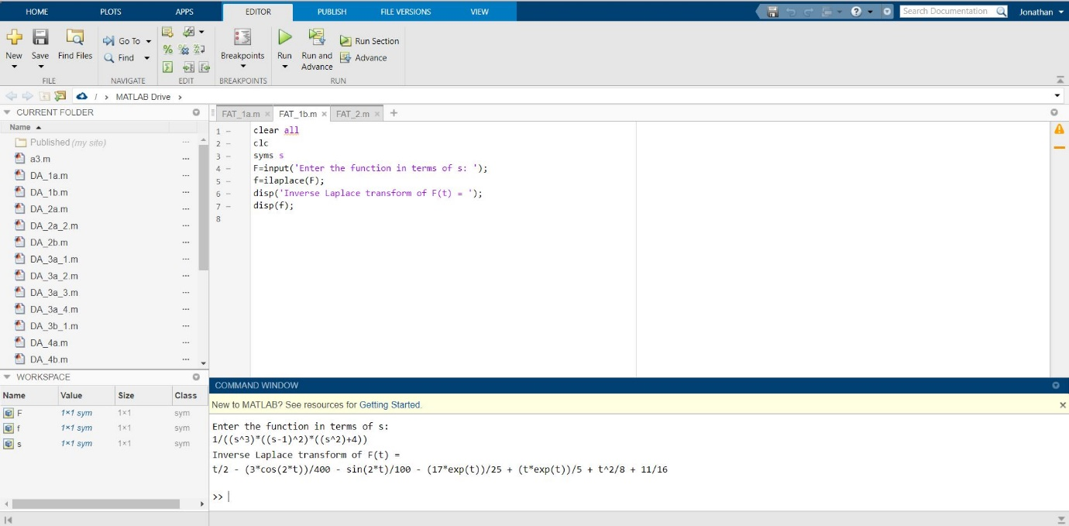

Q2)

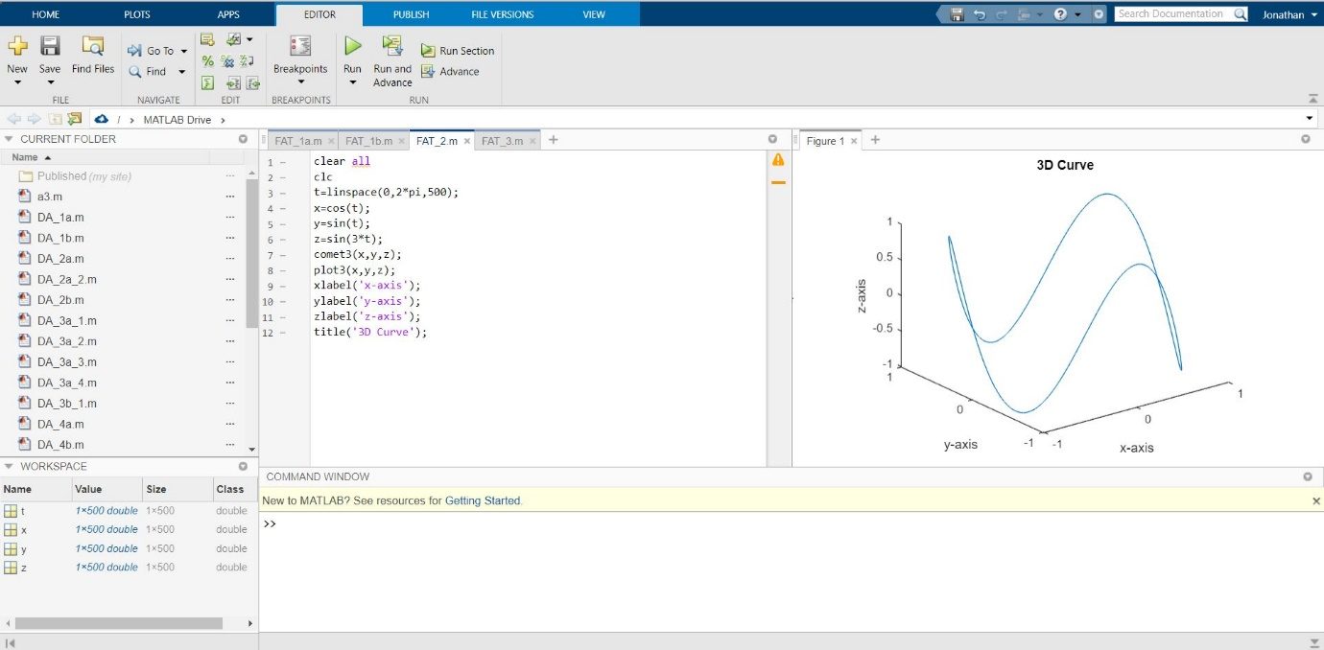

Q3 Viva)



